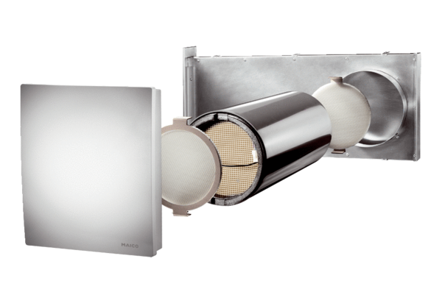Zestaw kompletny PP 60 KLOpakowanie jednostkowe: 1 sztukaAsortyment: K
Numer artykułu: 0095.0203Producent: MAICO

